Министерство образования, науки и молодёжной политики Забайкальского края
Комитет образования городского округа «Поселок Агинское»
МУДО «Агинский Дом детского творчества»

Методическая разработка:
Мультипликация, как современная ИКТ-технология
на занятиях в детском объединении по театру кукол

Автор: педагог дополнительного образования
Балдандоржина Долгор Балдандоржиевна
Образовательная организация: Муниципальное учреждение дополнительного образования «Агинский Дом детского творчества»

Аннотация
В нашем современном мире информационно-коммуникационные технологии прочно вошли во все сферы жизни человека и поэтому, хотим мы этого или не хотим, но ИКТ прочно входят в воспитательно-образовательный процесс образовательных учреждений. Информационно-коммуникационные технологии помогают решать задачи по повышению эффективности образовательного процесса, развитие у детей устойчивого познавательного интереса к процессу обучения, а так же созданию положительной эмоциональной обстановки. При условии соблюдения санитарных норм использование ИКТ обоснованно и целесообразно в любой совместной деятельности с детьми.
В отличие от обычных технических средств обучения информационно коммуникационные технологии позволяют не только насытить ребенка большим количеством готовых, строго отобранных, соответствующим образом организованных знаний, но и развивает интеллектуальные, творческие способности и, что очень актуально в наше время умение самостоятельно приобретать новые знания. Способность компьютера воспроизводить информацию одновременно в виде текста, графического изображения, звука, речи, видео, запоминать и с огромной скоростью обрабатывать данные позволяет специалистам создавать для детей новые средства деятельности, которые принципиально отличаются от всех существующих игр и игрушек.
Таким образом, сегодняшнее образование предъявляет качественно новые требования к воспитанию детей младшего школьного возраста, одна из главных задач которого – заложить потенциал обогащенного развития личности ребенка. Поэтому в систему воспитания и обучения детей необходимо внедрять информационные технологии. Практика показывает, что при этом значительно возрастает интерес детей к занятиям, повышается уровень познавательных возможностей:
- расширяет возможность самостоятельной деятельности детей;
- формирует навык исследовательской деятельности;
- обеспечивает доступ к различным справочным системам, электронным библиотекам, другим информационным ресурсам.
В связи с этим детское объединение кукольный театр «Непоседы» в свой образовательный процесс в образовательную программу внесли раздел по созданию мультфильма, чтобы учебный процесс стал увлекательным и интересным. Технология мультипликации (анимации) предполагает опору на творчество ребенка, приобщение его к социокультурным ценностям, которая, как и театр позволяет реально интегрировать разные виды образовательной деятельности: изобразительную, музыкальную, познавательно-исследовательскую, коммуникативную деятельность, организовать обучение в сотрудничестве. И, тем более что театр и мультипликация тесно взаимосвязаны друг с другом.
Мультипликация – это универсальный и интернациональный язык общения детей и взрослых всего мира. Детская мультипликация – это особый вид искусства, самостоятельный и самоценный. Это возможность для ребенка высказаться и быть услышанным. И, несмотря на малый жизненный опыт, а может быть, благодаря этому информация, которую несут в себе детские мультики, просто бесценна.
Цель: развитие творческих способностей детей, посредством освоения технологии по созданию мультфильмов.
Задачи:
Образовательные:
- формирование навыков работы с ПК и цифровым фотоаппаратом;
- формирование и развитие у детей технических изобразительных умений и навыков;
- знакомство с понятием компьютерной анимации и обучение основам работы в программе MOVAVI, Анимашка и Flipa Clip;
Развивающие:
- развитие мелкой моторики рук;
- развитие образного мышления;
- выработка у учащихся навыков самостоятельной работы с компьютером и фотоаппаратом;
Воспитательные:
- воспитание у детей стремления выразить свои творческие способности в мультипликации;
- воспитание самостоятельности при выполнении заданий;
- воспитание аккуратности и собранности при работе с техникой;
- воспитание эстетического вкуса младших школьников;
- воспитание культуры зрительского восприятия.
Оборудование при создании мультфильма: фотоаппарат, видеокамера, штатив, компьютер или ноутбук с установленной программой, осветительные приборы, микрофон, мультстанок, а также инструменты и материалы, необходимые для создания фонов и персонажей.
Мультипликация как современная технология деятельностного подхода дает возможность ребенку быть не сторонним наблюдателем, если в кукольном театре ребенок является сценаристом, актером-кукловодом, художником, то ребенок в мультипликации является непосредственным участником технологического процесса создания мультфильма. Здесь ребенок может попробовать свои силы в роли оператора, художника-мультипликатора, монтажѐра, звукооператора, что в свою очередь позволяет ему сделать собственный выбор наиболее интересного и значимого для него направления в творчестве. Приобщаясь к мультипликации, дети приобретают ни с чем несравнимый опыт самореализации и знакомятся с технологией обработки различных материалов, музыка, видеосъемка и видеомонтаж. Тем самым решает одну из глобальных задач нашего времени: позволяет развить столь необходимый современному обществу тип человека, который может быть и потребителем духовных ценностей, но и их создателем.
Процесс создания детского мультфильма состоит из следующих этапов:
- Создание сценария;
- Выбор ролей и распределение заданий;
- Создание персонажей мультфильма в предложенной детьми или педагогом технике;
- Выполнение упражнений – моделирование движений;
- Покадровая съемка;
- Озвучивание мультфильма;
- Монтаж мультфильма в компьютерной программе;
- Демонстрация мультфильма.
В процессе подготовки сценария, дети проигрывают его перчаточными куклами. Идет отработка действий и движений. Дети исполняют роли героев мультфильма, обращая внимание на выразительность жестов, мимики и пластики героев, (желательно перед зеркалом), продумывая наполненность кадра и композицию, расстановку действующих лиц и взаимодействие героев
При создании мультфильма как и в кукольном театре нужно помнить всегда несколько простых правил: фон не должен сливаться с героями, не должен перебивать героев своею яркостью. Если вы хотите, чтобы у вас в мультфильме шевелились предметы дерево, солнце, куст, цветы и т.д. то они должны быть изготовлены отдельно и очень важно менять позы и местоположение очень незначительно по миллиметрам и следить за тем, чтобы в кадр не попали руки.
Необходимо иметь в виду, что количество кадров для мультфильма рассчитывается в диапазоне 4-24 кадров в 1 секунду. Чем больше кадров, тем плавнее будут движения героев и предметов. Например, для тренировочного варианта необходимо сделать не менее 150-200 кадров, как раз достаточно для короткого ролика на 1 минуту.
На этапе озвучивания распределяются роли между детьми. Записывается речь, диалоги, голоса животных. Подбирается музыка, шумовые эффекты. Рассчитывается фонограмма по времени. Видеомонтаж и озвучивание проводится в видеоредакторе Movavi, потому что она проста в использовании и понятна для детей младшего школьного возраста.
Методическая рекомендация
при работе с видеоредактором Movavi
В Видеоредакторе Movavi вы сможете:
- разрезать видео на части, вырезать ненужные фрагменты
- наложить на видео и фото художественные эффекты
- вставить плавные переходы между клипами и фотографиями
- добавить титры в начале и в конце фильма, наложить титры на видео
- добавить звуковую дорожку к своему фильму
- сохранить готовое видео для просмотра на любом устройстве или подготовить его к загрузке в Интернет
Чтобы начать монтаж мультфильма надо загрузить его на компьютер. Открыть видеоредактор Movavi и нажать кнопку Добавить файлы, найдите нужное видео на компьютере и нажмите Открыть. Загруженные материалы будут автоматически добавлены на Шкалу времени внизу окна программы. | 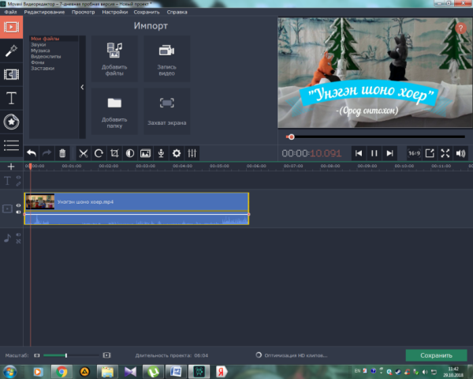  Шкала времени  Добавить файлы
Чтобы начать работу с видео, щелкните по нему на Шкале времени. Затем перетащите красный маркер в то место, где вы хотите разрезать видео, и нажмите на кнопку с Ножницами, чтобы разделить видео на две части. Для удаления ненужного фрагмента щелкните по нему и нажмите на иконку с Мусорной корзиной или клавишу Delete на вашей клавиатуре. | 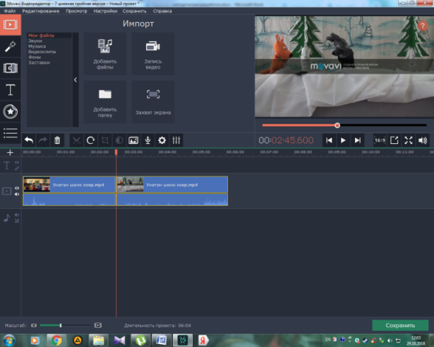  Мусорная корзина  Ножницы  Красный маркер
Чтобы попасть в коллекцию переходов, откройте вкладку Переходы. Кликайте иконки переходов, чтобы увидеть, как они выглядят в деле. Выберите нужный переход, перетащите его на Шкалу времени и поместите между двумя видеороликами или фотографиями. | 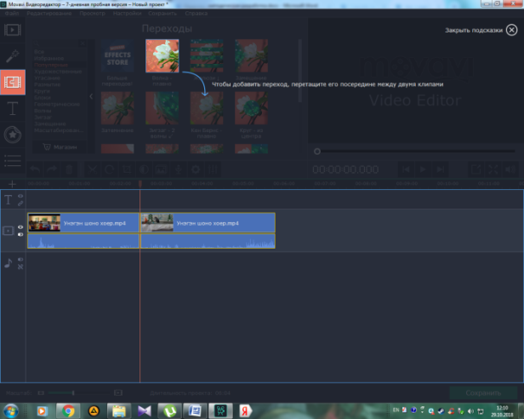  Переходы
Нажмите кнопку Титры, и вы увидите список готовых титров. Для просмотра демонстрационных роликов нажимайте на иконки понравившихся элементов. Чтобы добавить титры к клипу, просто переместите их на Шкалу времени, и они появятся на отдельном Треке титров. Дважды кликните по добавленным титрам, чтобы ввести свой текст и настроить параметры титров. | 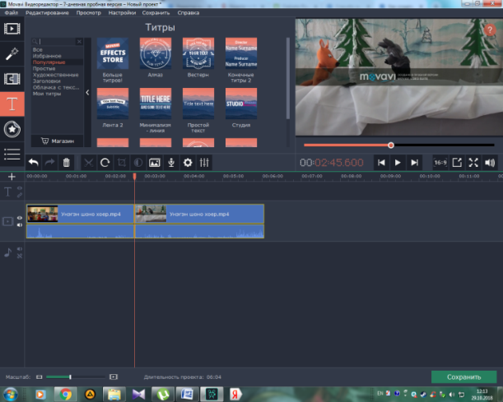  Титры
Звуковое сопровождение мультфильма. Скорее всего, длительность видео- и аудиодорожек в вашем видео не совпадает. Возможны два варианта:  Музыка длиннее видео. Щелкните мышью по аудиофайлу на монтажном столе, перетащите курсор в конец видеодорожки и нажмите на иконку, чтобы отрезать лишнюю часть музыки. Удалите ненужный фрагмент аудио так же, как делали это с видеоклипами.  Видеоряд длиннее аудио. “Зациклите” проигрывание музыки: добавьте на аудиодорожку несколько копий вашего музыкального файла, перетащив его на Шкалу времени несколько раз, и обрежьте лишнюю часть музыки в конце. | 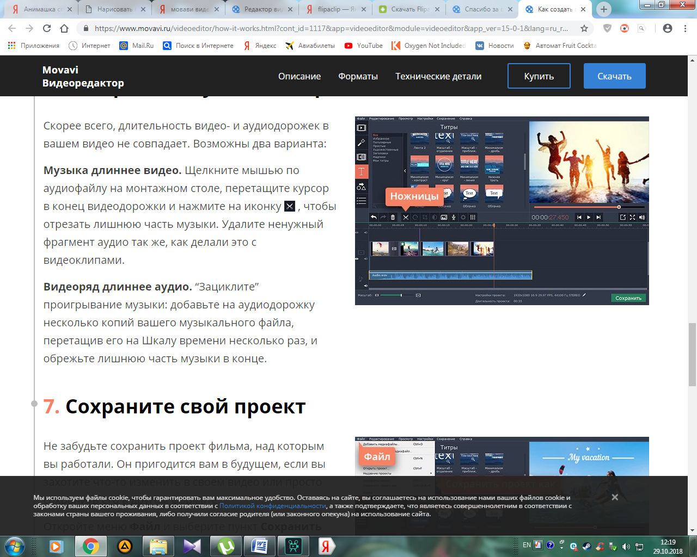
Не забудьте сохранить проект мультфильма, над которым вы работали. Он пригодится вам в будущем, если вы захотите что-то изменить в нем.  Откройте меню Файл и выберите пункт Сохранить проект как. Выберите нужную папку, укажите имя проекта и нажмите кнопку Сохранить. | 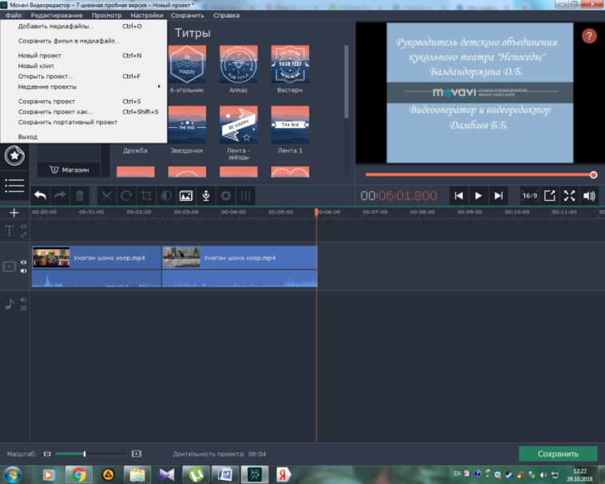  Сохранить проект как  Файл
Теперь мультфильм полностью готов – осталось только сохранить его в нужном формате. Нажмите кнопку Сохранить и выберите подходящую вам опцию. Чтобы сохранить видео на компьютере или сконвертировать для просмотра на мобильном устройстве, выберите профиль для нужного вам формата или устройства во всплывающем окне и нажмите Старт. После окончания конвертации папка с видеофайлом откроется автоматически. Теперь вы можете открыть получившееся видео в любом медиаплеере. | 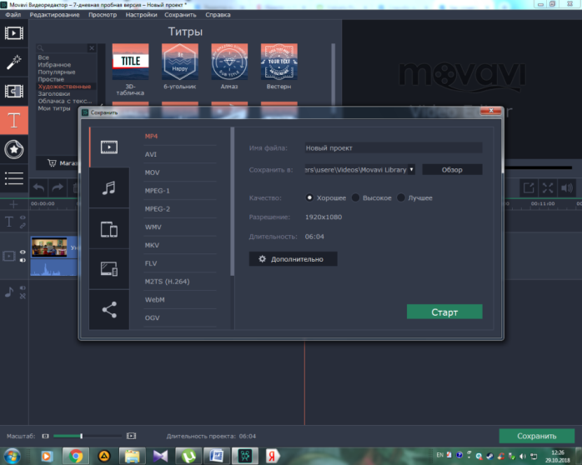  Сохранить  Старт

Приобщаясь к мультипликации, дети приобретают ни с чем несравнимый опыт самореализации в значимой для них деятельности, знакомятся с различными для них видами творчества (литература, театр, изобразительная деятельность, пластика, прикладное искусство, технология обработки различных материалов, музыка, видеосъемка и видеомонтаж).
А также, кроме видеоредактора MOVAVI, существуют программы и приложения по созданию мультфильмов. Тщательно изучив их, мы остановились на программах «Анимашка» и «FlipaClip». Программы «Анимашка» и «FlipaClip» просты в использовании для создания простых мультфильмов, анимированных открыток и флипбуков.
С «Анимашкой» и «FlipClip» можно:
- Нарисовать мультфильмы или уникальные живые открытки своими руками в собственном неповторимом стиле.
- Создать анимацию покадрово, этап за этапом, используя различные инструменты рисования. Копировать, вставлять и удалять кадры фильма, использовать снимки с вебкамеры или камеры планшета/смартфона и украшать фотоснимки нарисованными от руки деталями.
Создание мультфильмов в приложении «Анимашка» и «FlipaClip» cостоит из следующих этапов:
- Распределение по группам | 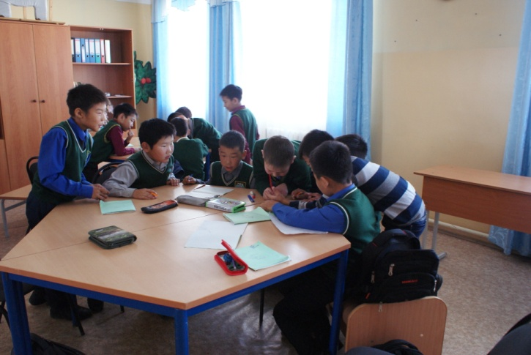
- Продумывание сценария | 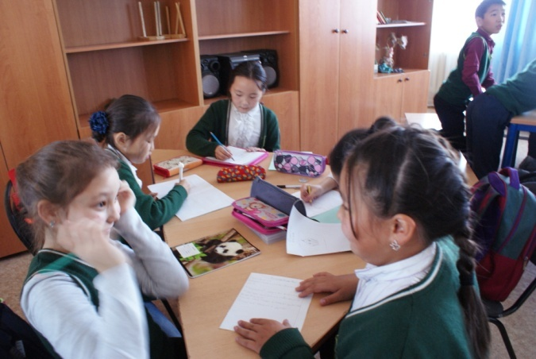
- Эскиз мультфильма на бумаге | 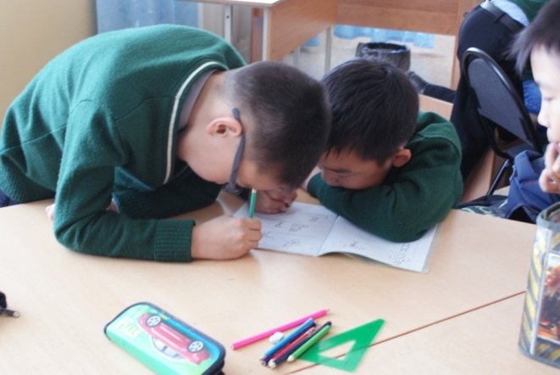
- Создание мультфильма | 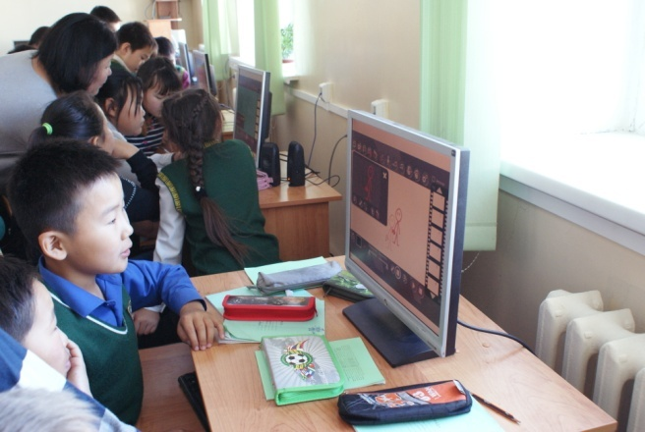  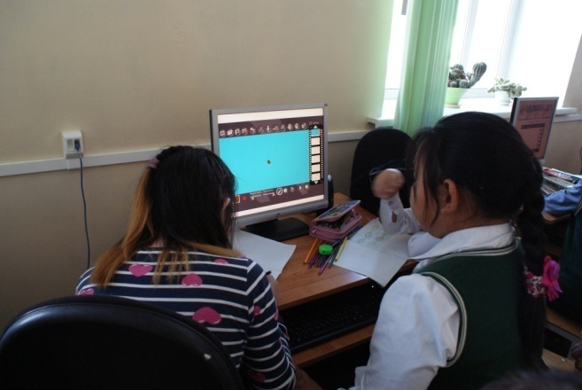
Методическая рекомендация
при работе с приложением «Анимашка»
В приложении «Анимашка» все инструменты и кнопки понятны.
- Рабочая область, 2. Таймлайн или кадры, 3. Панель инструментов,
4. Снимок с камеры, 5. Инструменты рисования (можно менять цвет, толщину кисточки и т.д.), 6. Эскизы готовых шаблонов, 7. Справочная информация, 8. Кнопка проигрывания
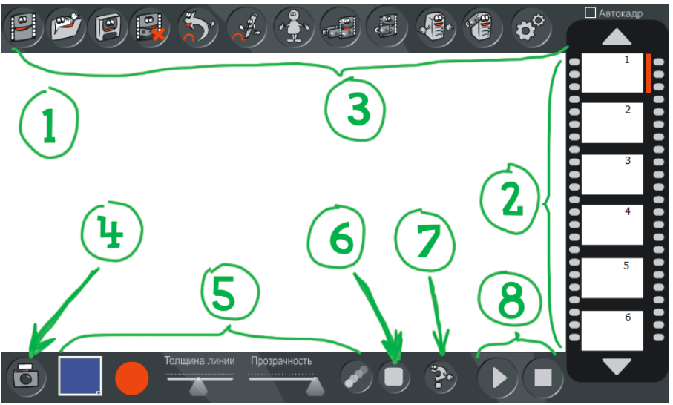

- Перед тем как начать ривовать мультфильм выбираем фон к мультфильму | 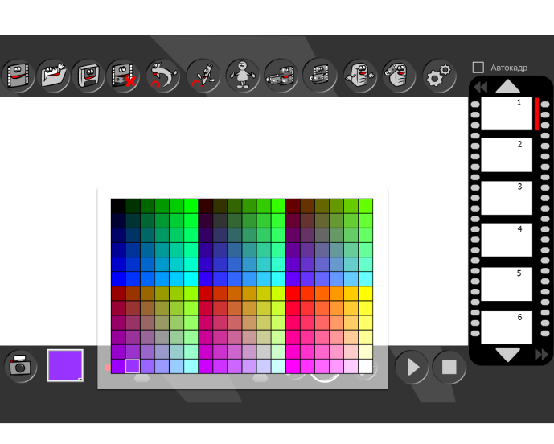
- Подбираем готовые шаблоны или рисуем сами | 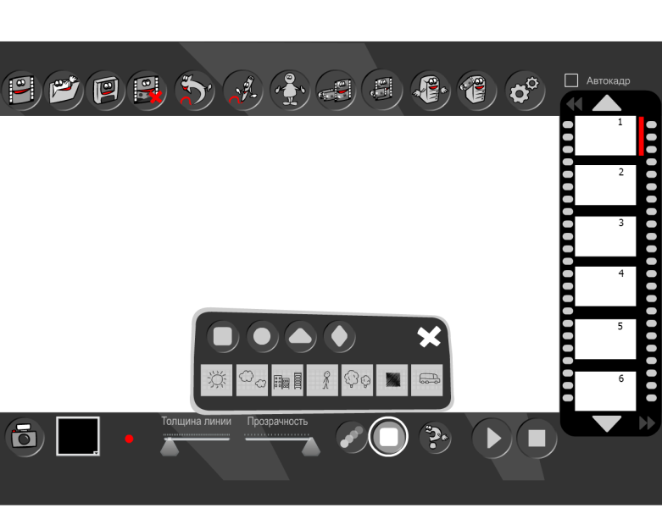
- Чтобы легко менять какие-то кадры, увеличить время задержки определённой сцены в мультфильме — можно воспользоваться функцией копирования/вставки кадров. Функция позволяет копировать любой выделенный кадр и вставлять его в любое место на Таймлайне, столько раз, сколько потребуется. Кадр вставляется в Таймлайн с собственным списком отмены, то есть вы можете отменить свои действия во вставленных кадрах до какого-то опеределенного момента, если это потребуется. | 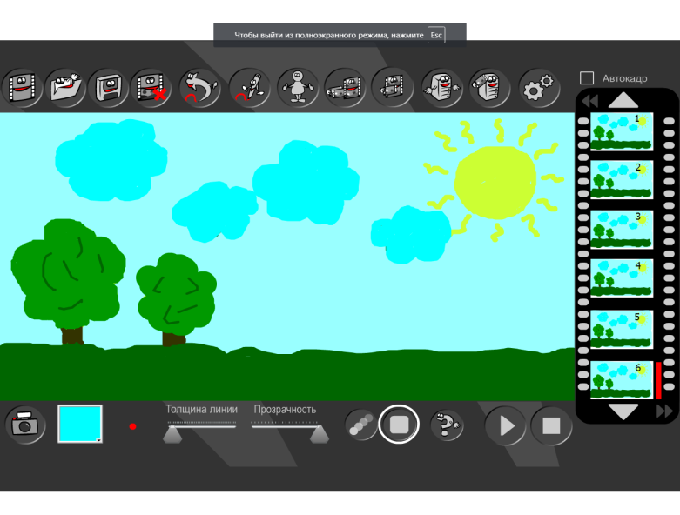  Вставить  Копировать
- Готовый мультфильм сохраняем в «Сохранить в слот» — открывает окно сохранения мультфильма в локальный слот. Выберите слот и нажмите на кнопку «Сохранить». Мультик, сохраненный в слот можно редактировать, при этом есть возможность пользоваться функцией отмены действия на любом кадре вплоть до чистого фрейма. | Сохранить
Приложение «Анимашка» неудобна тем, что у нее нет функции - стирательная резинка. Изучив и поработав в приложении пришли к выводу, что функция стирательной резинки легко заменяется выбором линии того цвета, каким закрашен фон или предмет. А так же для создания полного и объемного мультфильма в приложении «Анимашка» не хватает кадров, так как приложение состоит из 60 кадров. Если дети младшего школьного возраста делают первые шаги и пробуют себя по созданию мультфильмов то приложение «Анимашка» это то, что необходимо.
Помимо приложения «Анимашка» с детьми используется приложение «FlipClip» и имеет много инструментов и функций, чем предыдущее приложение и пользуется огромным успехом у детей. Эти два приложения похожи тем, что в основе приложения лежит принцип «перелистывания» кадров. Этот процесс во многом напоминает старинный трюк по созданию мультфильмов на листах блокнота или тетради – вы рисуете картинки, внося в каждую следующую небольшие изменения.
Каждая картинка находится на отдельной странице, а при быстром перелистывании они создают эффект двигающегося изображения. Теперь в роли «листов» выступают специальные страницы в редакторе, а их объединение в единую ленту происходит автоматически. После окончания монтажа, будет достаточно просто нажать на клавишу просмотра и оценить полученный результат.
FlipaClip – простой видеоредактор и создан студией Visual Blasters LLC.
Приложение имеет массу функций, дающих возможность воплотить любую идею:
- Полный контроль каждого кадра: настройка скорости воспроизведения и задержки на экране, выбор общего фона, добавление анимированных переходов и т.д.
- Функция детальной проработки слоев с возможностью последующего наложения одного на другой.
- Автоматическое сохранение готовых видеороликов в заданной папке.
- Интеграция с социальными сетями и хостингом YouTube, позволяющая делиться «шедеврами» в один клик.
- Удивительно понятный и комфортный интерфейс.
Преимущества Flipa Clip перед другими программами относятся:
- Наличие всевозможных инструментов для рисования с возможностью настройки каждого из них.
- Масса полезных функций, делающих процесс монтажа невероятно увлекательным.
- Автоматическое сохранение готовых проектов и возможность импорта рисунков в приложение.
- Полностью русифицированная версия, интегрированная в социальные сети.
- Минимальные системные требования, позволяющие использовать программу на любом устройстве.
Усилия разработчиков приложений «Анимашка» и «FlipaClip» не пропали даром. Приложения получились функциональными, приятными, а главное – простыми в использовании. Поэтому, скачав приложения «Анимашка» и «FlipaClip» для компьютера и попробовать стать мультипликатором может пользователь любого возраста – программа будет понятна всем.
Освоив приложения «Movavi», «Анимашка» и «FlipaClip» дети детского объединения кукольного театра «Непоседы» приняли участие в Открытом окружном интернет конкурсе по созданию мультфильмов на бурятском языке и заняли 1 место. Мультфильм назывался «Унэгэн шоно хоер» т.е. «Волк и лиса» по мотивам русской народной сказки. И в дальнейшем хотелось бы освоить более сложные программы и приложения по созданию мультфильмов.
В настоящее время дети растут и развиваются в условиях огромного информационного пространства и с самого рождения они сталкиваются с современными высокотехнологичными достижениями. Все технические новшества становятся бытием подрастающего поколения: компьютерные игры, планшеты, интерактивные игрушки, гаждеты, сотовые телефоны и др. Особенности развития детей с новым типом сознания требуют современного подхода в их воспитании и образовании. Применение мультимедийных технологий в профессиональной деятельности педагогов более чем оправдано, это шаг в сторону современных детей. Мы считаем важным, чтобы современный педагог задействовал все технические возможности для достижения наилучшего результата образования.

